Issue List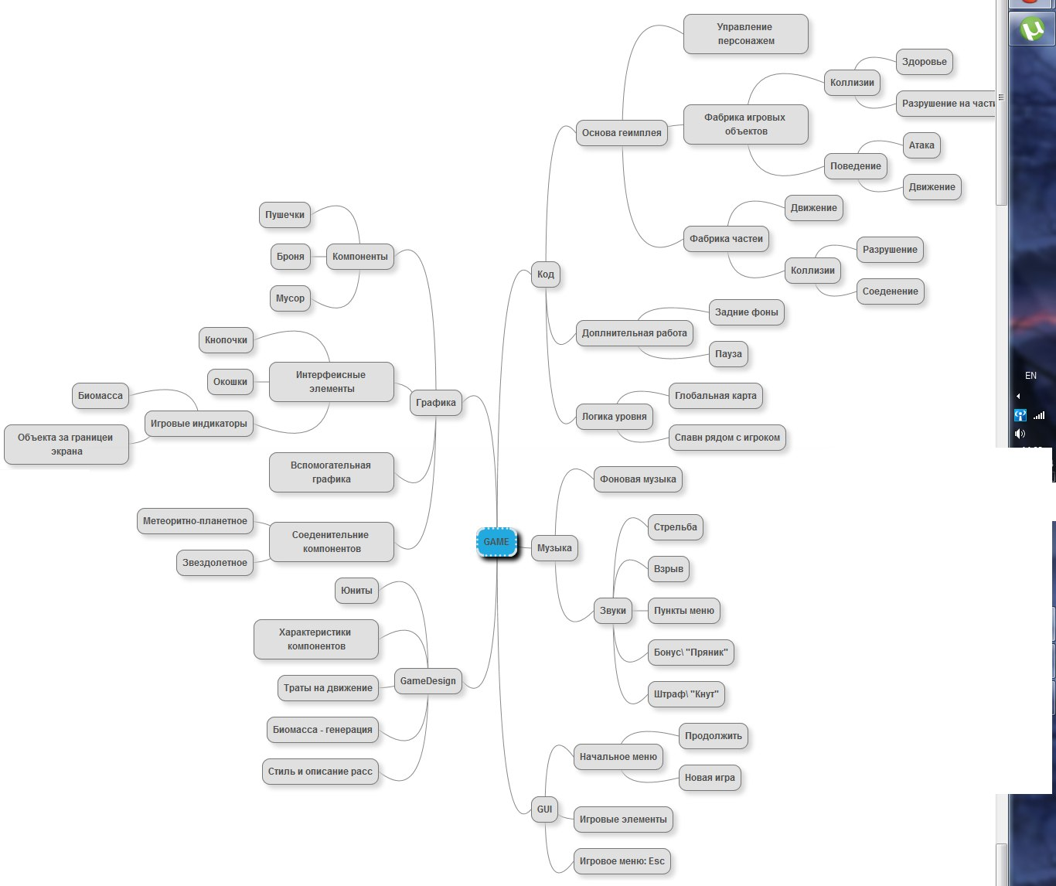

1. Реализация основного каркаса приложения на StrangeIOC
2. Скрипт управления Flushi
3. Prefab Flushi
4. Скрипт поведения Метеорита
5. Prefab Метеорита
6. Prefab компонента мусор
7. Скрипт генерации юнитов
8. prefab для выстрела
9. Prefab компонента двигатель_1
10. Prefab компонента пушка_1
11. Рисование стиля элементов GUI
12. Коллайдер скрипт Flushi: прилипания компонентов
13. Коллайдер скрипт Flushi: уменьшения\увеличения биомассы
14. GUI игрового процесса
15. Скрипт обобщенного поведения компонента
16. Скрипт пушки
17. Скрипт двигателя
18. Скрипт прилипания компонентов
19. Скрипт поведения Истребителя
20. Рефакторинг (4) чтобы написать обобщенное поведение юнита
21. Скрипт истребителя
22. Prefab анимации сопла двигателя.
23. Prefab истребителя
24. Ребаланс характеристик юнитов и частоты их генерации
25. Пауза
26. GUI Игровое меню
27. Сохранение и загрузка
28. Звуки выстрела, пункта меню, взрыва
29. Фоновая мелодия

29~ заданий -> 4 недели

7 в неделю